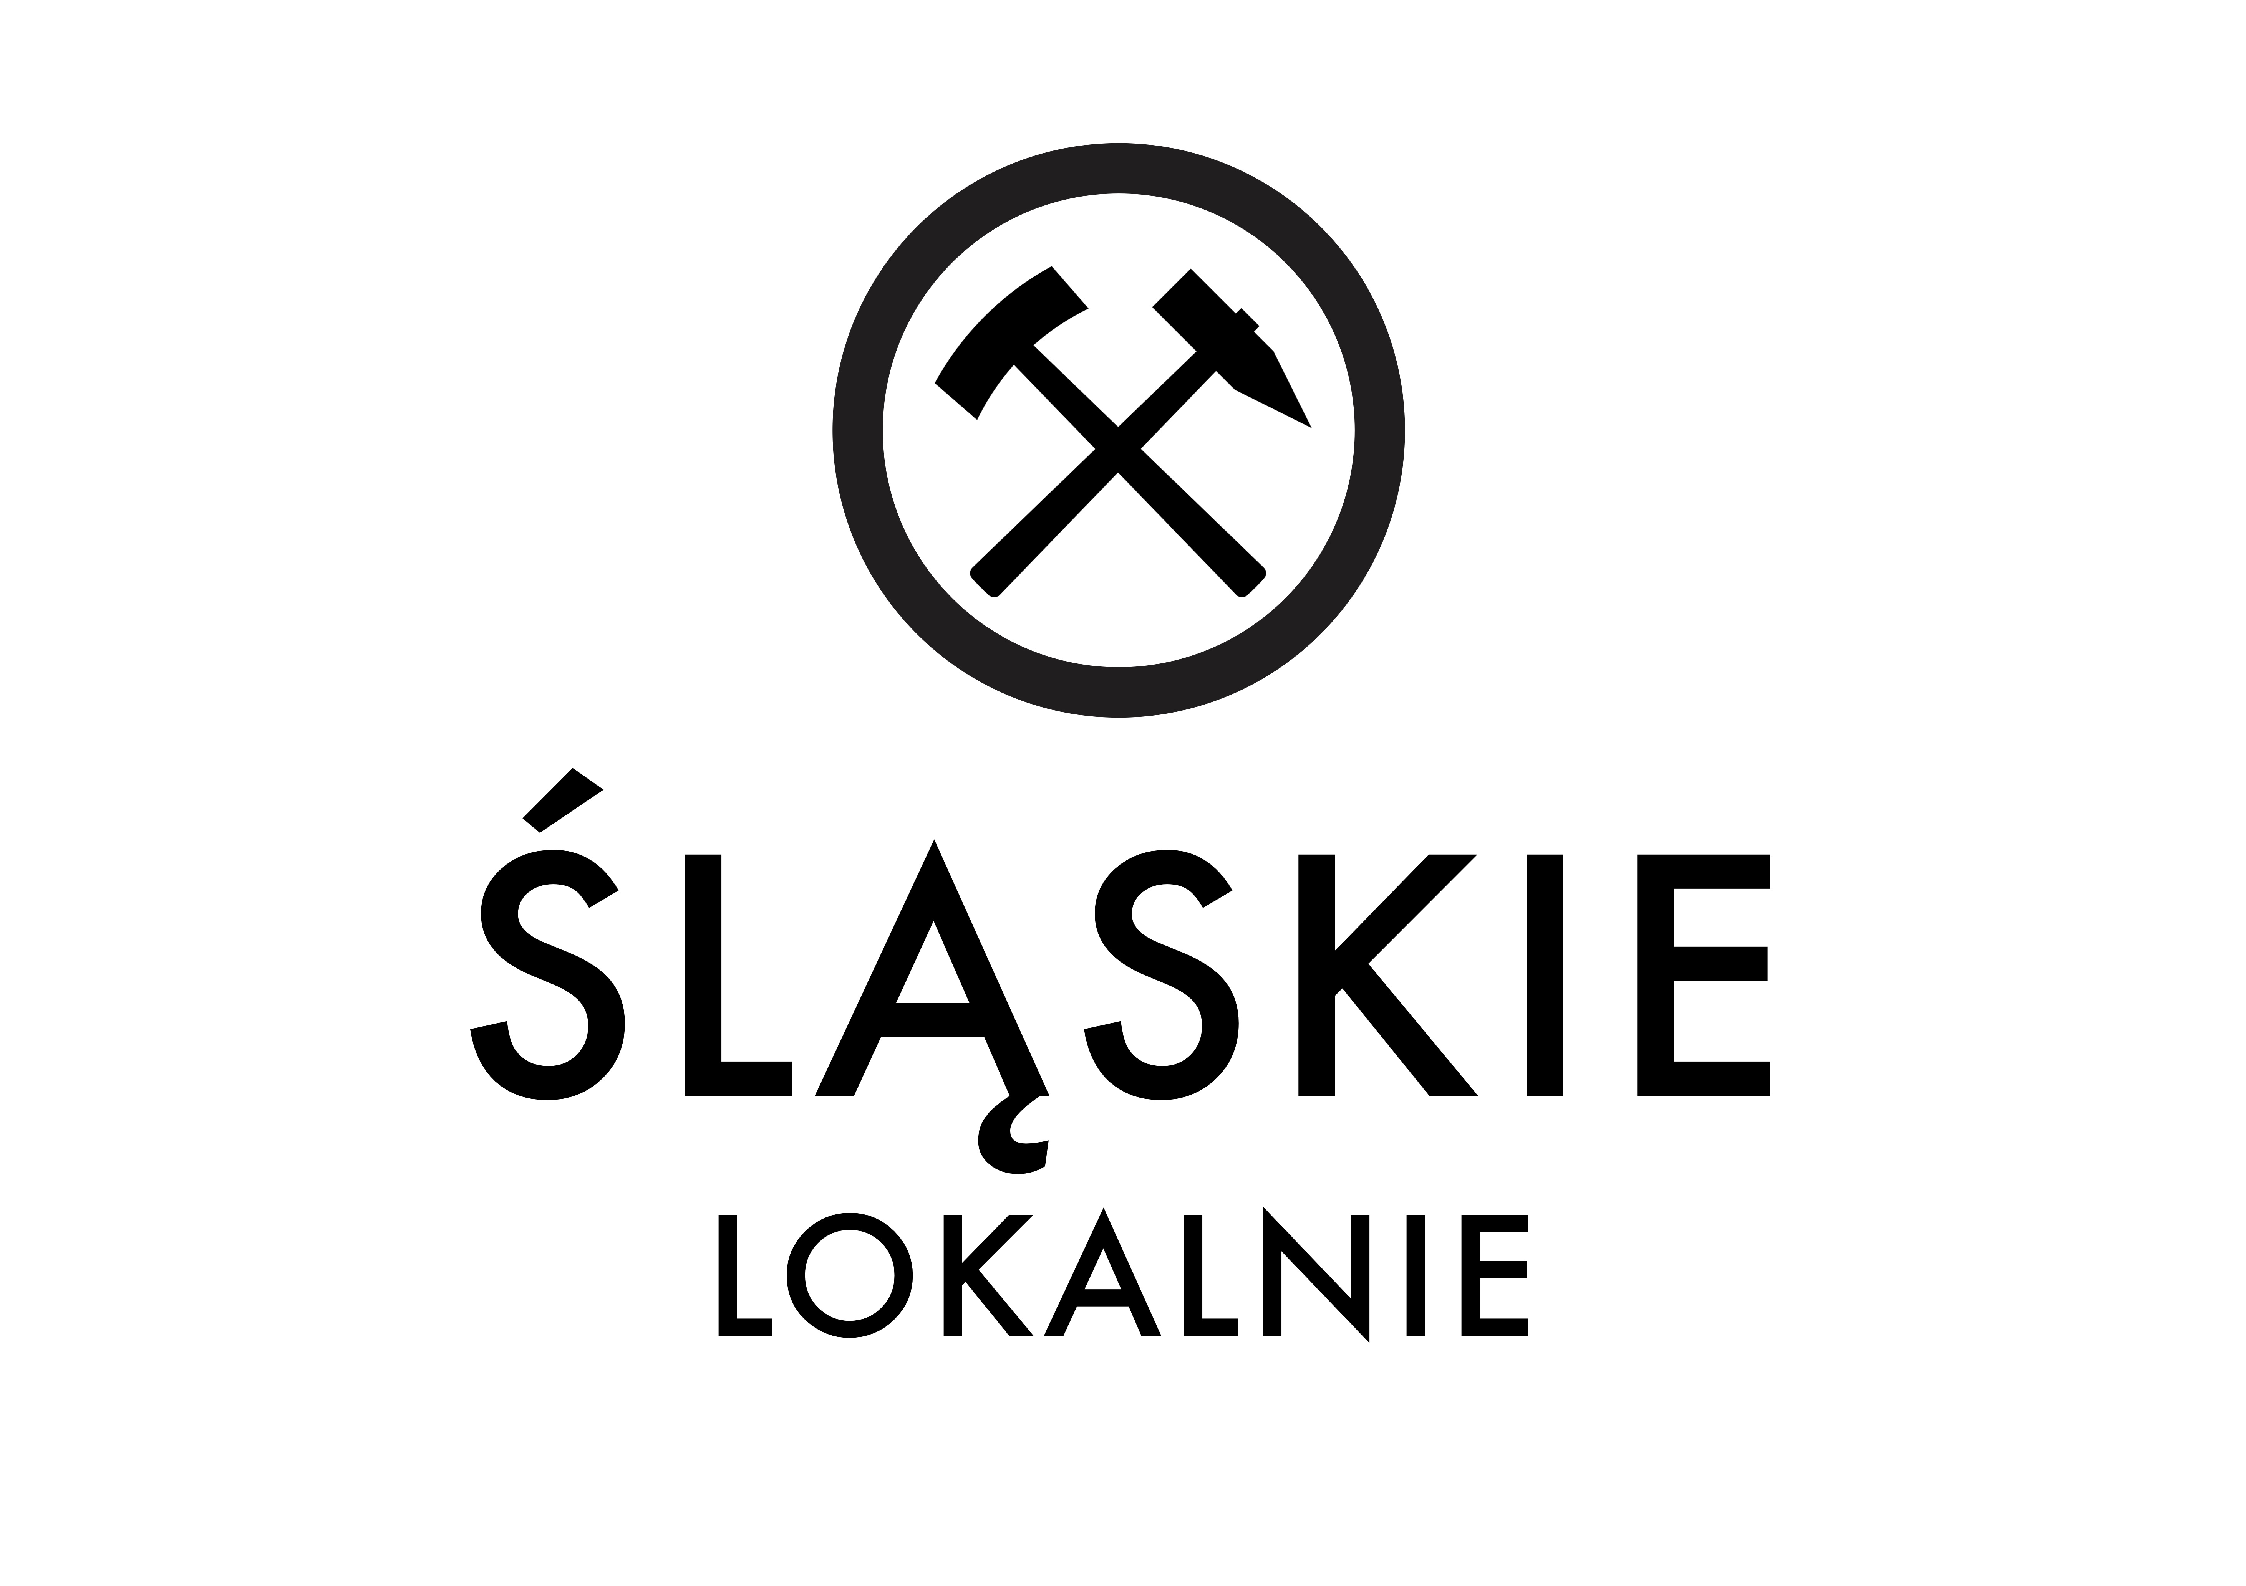
Formularz zgłoszeniowy na szkolenie
„Nie taki niepełnosprawny straszny, jak go malują”

Termin: 15.11.2018 w godz. 11.00-15.00
Miejsce: Komenda Miejska Policji w Bielsku-Białej
ul. Wapienna 45
43-300 Bielsko-Biała

Prosimy o odesłanie wypełnionego formularza na adres Hanny Pasterny pashan@poczta.onet.pl.

- Imię i nazwisko:
- E-mail:
- Numer telefonu:
- Adres miejsca pracy:
- Czy miał(a) pan(i) kontakt z osobą niepełnosprawną? Jeśli tak, z jaką niepełnosprawnością? Był to kontakt służbowy czy poza pracą?
- Jakie zagadnienia chciał(a)by Pan(i) poruszyć?

